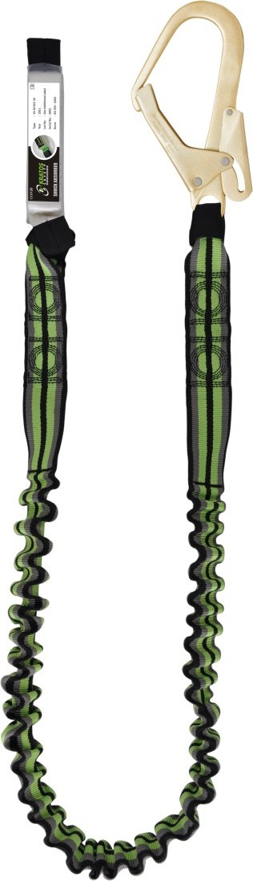

**DYSTRYBUTOR**

**OXYLINE Sp.zo.o**

ul. Piłsudskiego 23

95-200 Pabianice-Poland

Tel.: +48 42 215 10 68

Fax : +48 42 203 203 1

[www.oxyline.eu](http://www.oxyline.eu)

[oxyline@oxyline.eu](mailto:oxyline@oxyline.eu)

**PRODUCENT  
KRATOS SAFETY**

689 Chemin du Buclay,

38540 Heyrieux – FRANCE

Tel. : +33 (0)4 72 48 78 27

Fax : +33 (0)4 72 48 58 32

[www.kratossafety.com](http://www.kratossafety.com)   
[info@kratossafety.com](mailto:info@kratossafety.com)

|  |  |  |
| --- | --- | --- |
| **Długość:** | logo-CE.JPG | **Waga:** |
| Po rozciągnięciu: 1.8 m  Przed rozciądnięciem : 1.4 m | 0.87 kg |

Amortyzator bezpieczeŃstwa (taŚma 35mm) z taŚmĄ elastycznĄ, dŁ.1,8m   
ze stalowym zatrzanikiem do rusztowaŃ otwarcie 55mm

**KARTA KATALOGOWA FA 30 702 20**

Data rew. : 18.03.2020

**Materiał komponentów :**

Lina : poliester

Absorber : poliester and poliamid

Zatrzaśnik: stal

* Absorber energii taśmowy o szerokości   
  35 mm, redukujący siłę upadku po fazie lotu do mniejszej niż 6kN.
* Taśma poliestrowa o szerokości 44 mm
* Pętle chronione przez odporne na ścieranie taśmy.

**Zatrzaśnik :** Stalowy zatrzaśnik hak bi-otwieralny otwarcie 55 mm, ref. FA5020755

**Spełnia :** EN355 : 2002 i testowane zgodnie z VG11 - 89/686/CEE

|  |
| --- |
| **KOD HS** |
| 56090090 |
| **WYMIARY KARTONU / SZTUKI** |
| 80 x 40 x 24 / 20 |
| **CERTYFIKAT AET N°4332 I1 E3** |
| Satra Technology Centre, N°0321  Wyndham Way, Telford Way, Kettering  Northamptonshire, NN16 8SD, United Kingdom |
| **ARTYKUŁ 11 GB07/73551** |
| SGS United Kingdom Ltd., N°0120  Unit 202B, Worle Parkway,  Weston-super-Mare, BS22 6WA, United Kingdom |